《矩阵潜袭》新手教学—潜袭者篇

停止：不要洗混你的新手教学牌组，这些牌是按照特定顺序排列的，用于剧本教程。如果牌组顺序被打乱，请按照本文最后的“重置教学牌组”说明操作。
牌组列表
扎赫亚·萨迪吉: 多才多艺的走私者
事件 (16)
3x 创作委托 ●●●●● ●
3x 越狱
3x 互惠互利
3x 胜券在握
2x 蹑手蹑脚
2x 野猫罢工 ●●
硬件 (6)
2x 码头区通行证
2x 便士刮刀
2x T400记忆钻石
资源 (7)
3x 假想敌
2x 智能装置经销商
2x 口才再塑
破解器 (11)
2x 电锯 ●●
2x 卡门
2x 玛雅娜
3x 蜉蝣
2x 暗潮汹涌 ●●●●
准备潜袭者游戏区域
1.将牌组放在易于拿取的位置，这代表潜袭者的"存储栈"。不要洗牌。
2.在牌组旁预留空间，这个空白区域将用作弃牌堆，代表你的"堆阵"。
3.将特性卡（扎赫亚·萨迪吉）放在游戏区域方便查看的位置。
4.从公共标记池中拿取5个信用点，放入你独立的信用点池（与公共标记池分开）。
5.游戏开始时抽取5张手牌。这些牌应对公司玩家保密：
1.【越狱】
2.【胜券在握】
3.【口才再塑】
4.【口才再塑】
5.【蜉蝣】
6.牌库从上到下的顺序为：
1.【野猫罢工】
2.【假想敌】
3.【T400记忆钻石】
4.【暗潮汹涌】
本图示使用Null Signal Games的双人牌垫。牌垫对游玩《矩阵潜袭》
有帮助但不是必须的。潜袭者区域的卡牌位置没有严格要求。
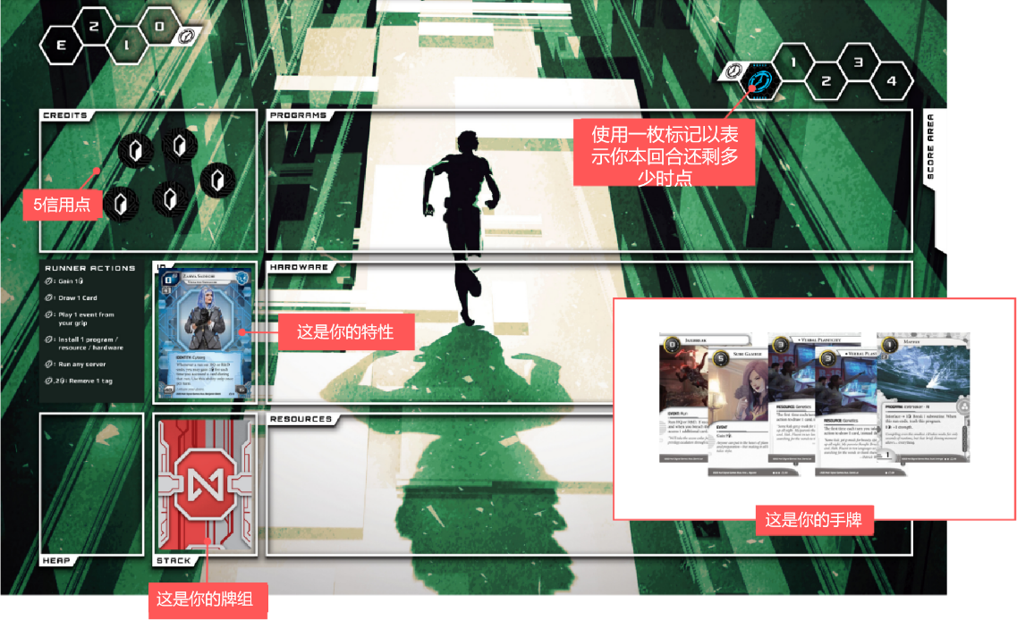
基础规则参考
公司玩家有2种获胜条件：
- 累计获得至少7点议案分数
- 使潜袭者玩家“死亡”
- 当潜袭者受到伤害且“操控器”（潜袭者的手牌）无牌可弃时触发
潜袭者玩家有2种获胜条件：
- 累计窃取至少7点议案分数
- 迫使公司玩家从“研发中心”抽牌时无牌可抽

：时点

：信用点


：子进程（只在防火墙卡牌上出现）
：销毁费用（出现在潜袭者读取时可以销毁的公司卡牌上）

总是由公司玩家开始第一回合。



每回合你有4个 行动，可用于执行基础行动或已安装的面朝上卡牌上的额外 行动。执行 行动需要消耗你的4个 之一。
已安装卡牌的“回合开始时”效果会在首个行动前触发。
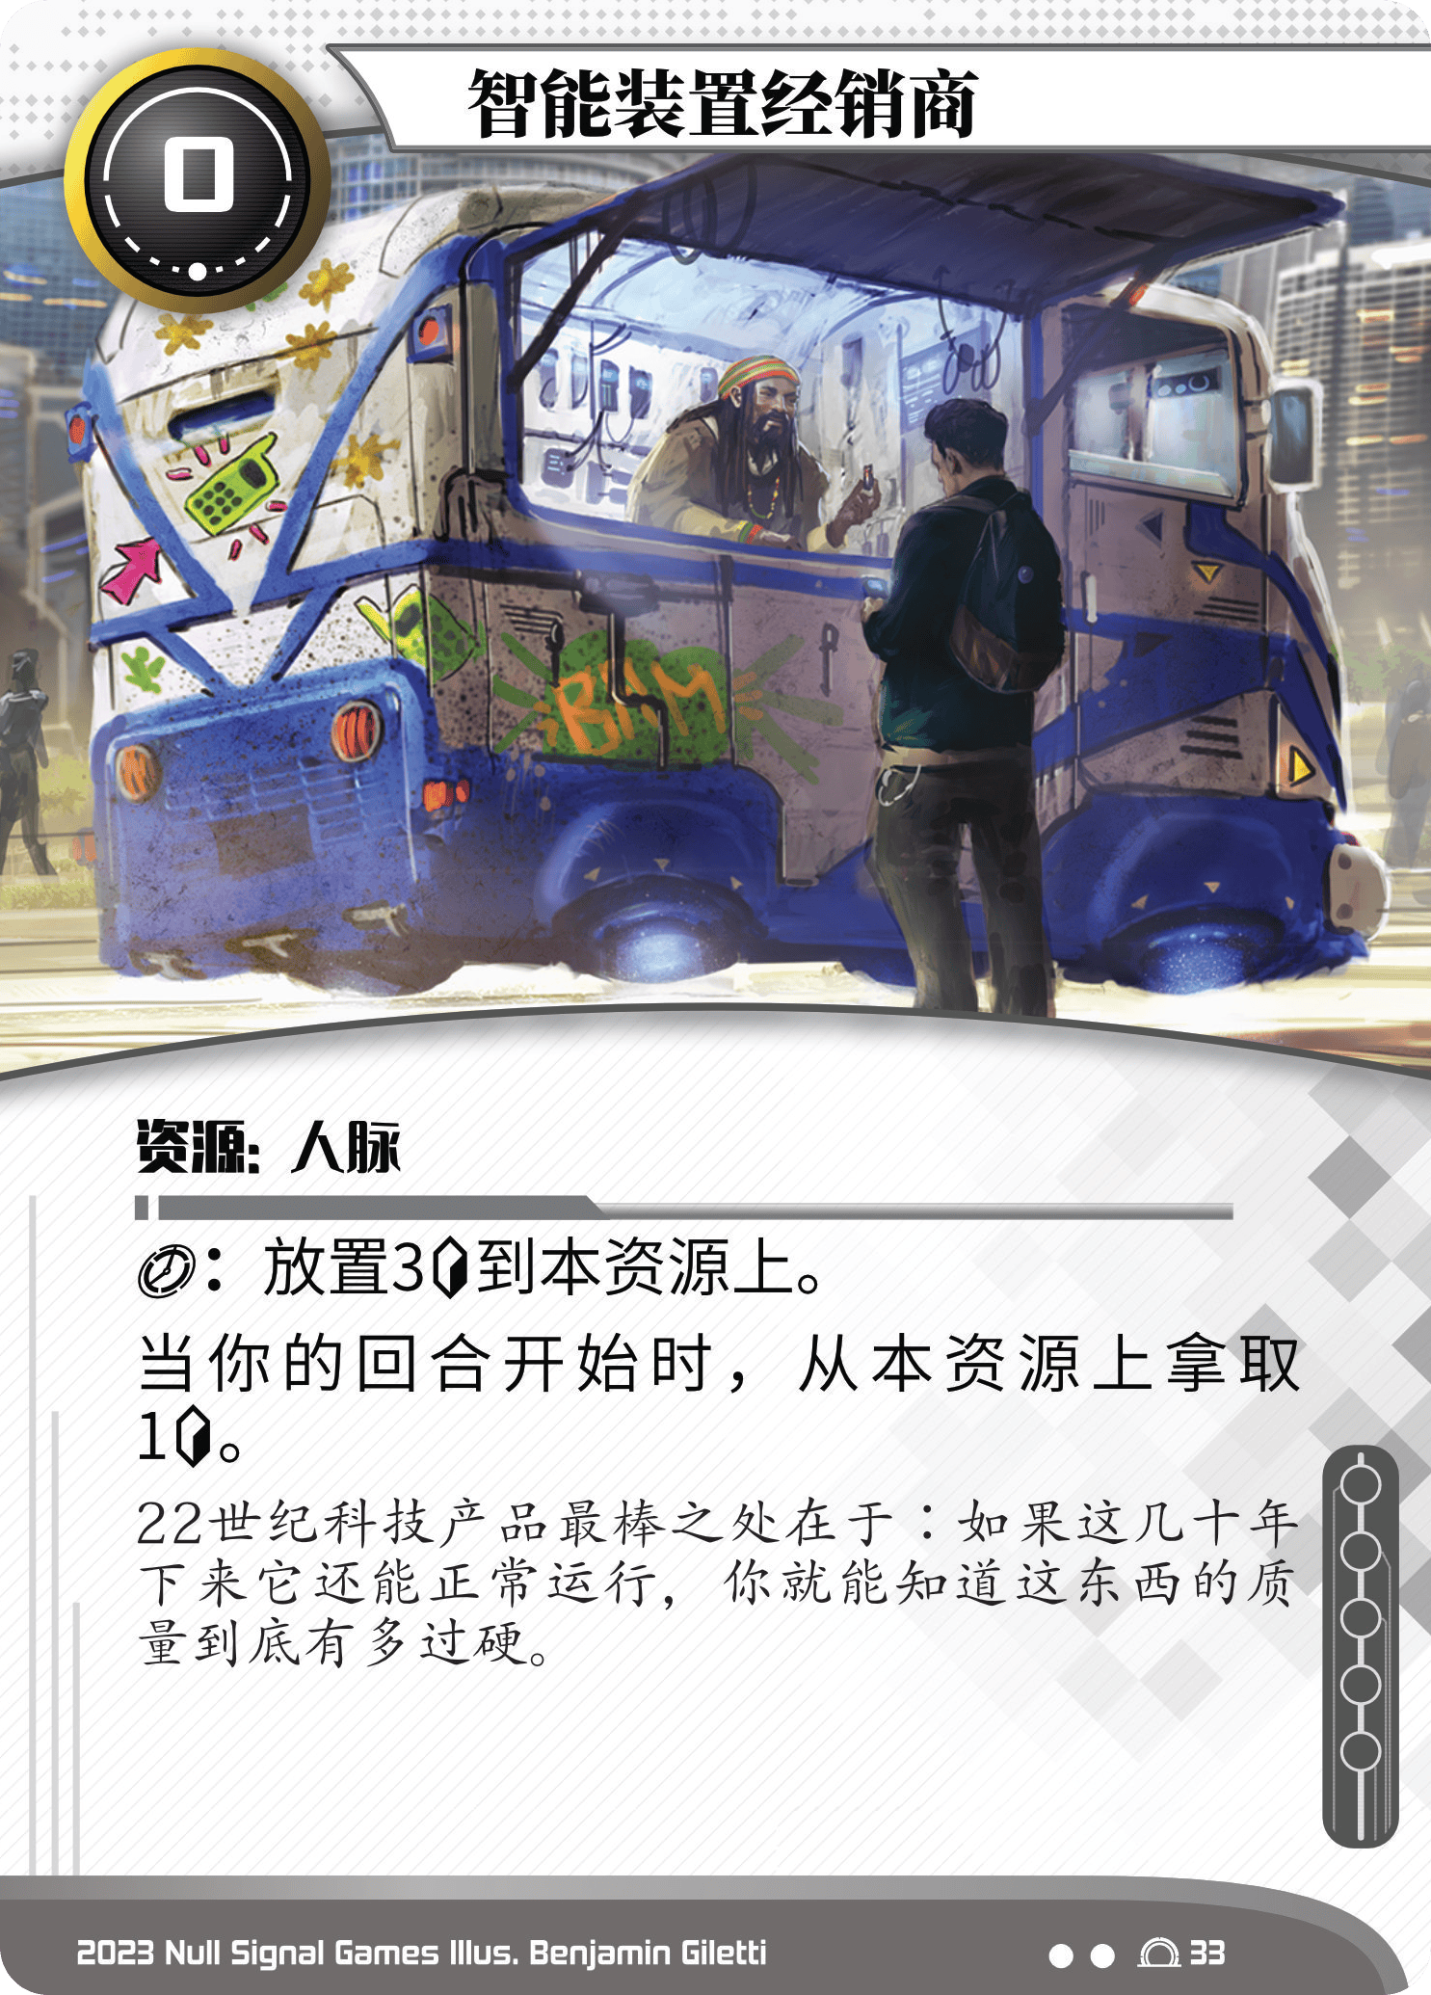
【智能装置经销商】安装后会在你每回合开始时触发
所有由潜袭者打出、安装或弃置的卡牌均需正面朝上展示。
当你从操控器打出一张事件卡牌时，你必须支付卡牌左上角标识的信用点费用。例如，要打出【胜券在握】需要你花费5 ，并随即生效，然后打出的事件会进入你的“堆阵”（弃牌堆）。
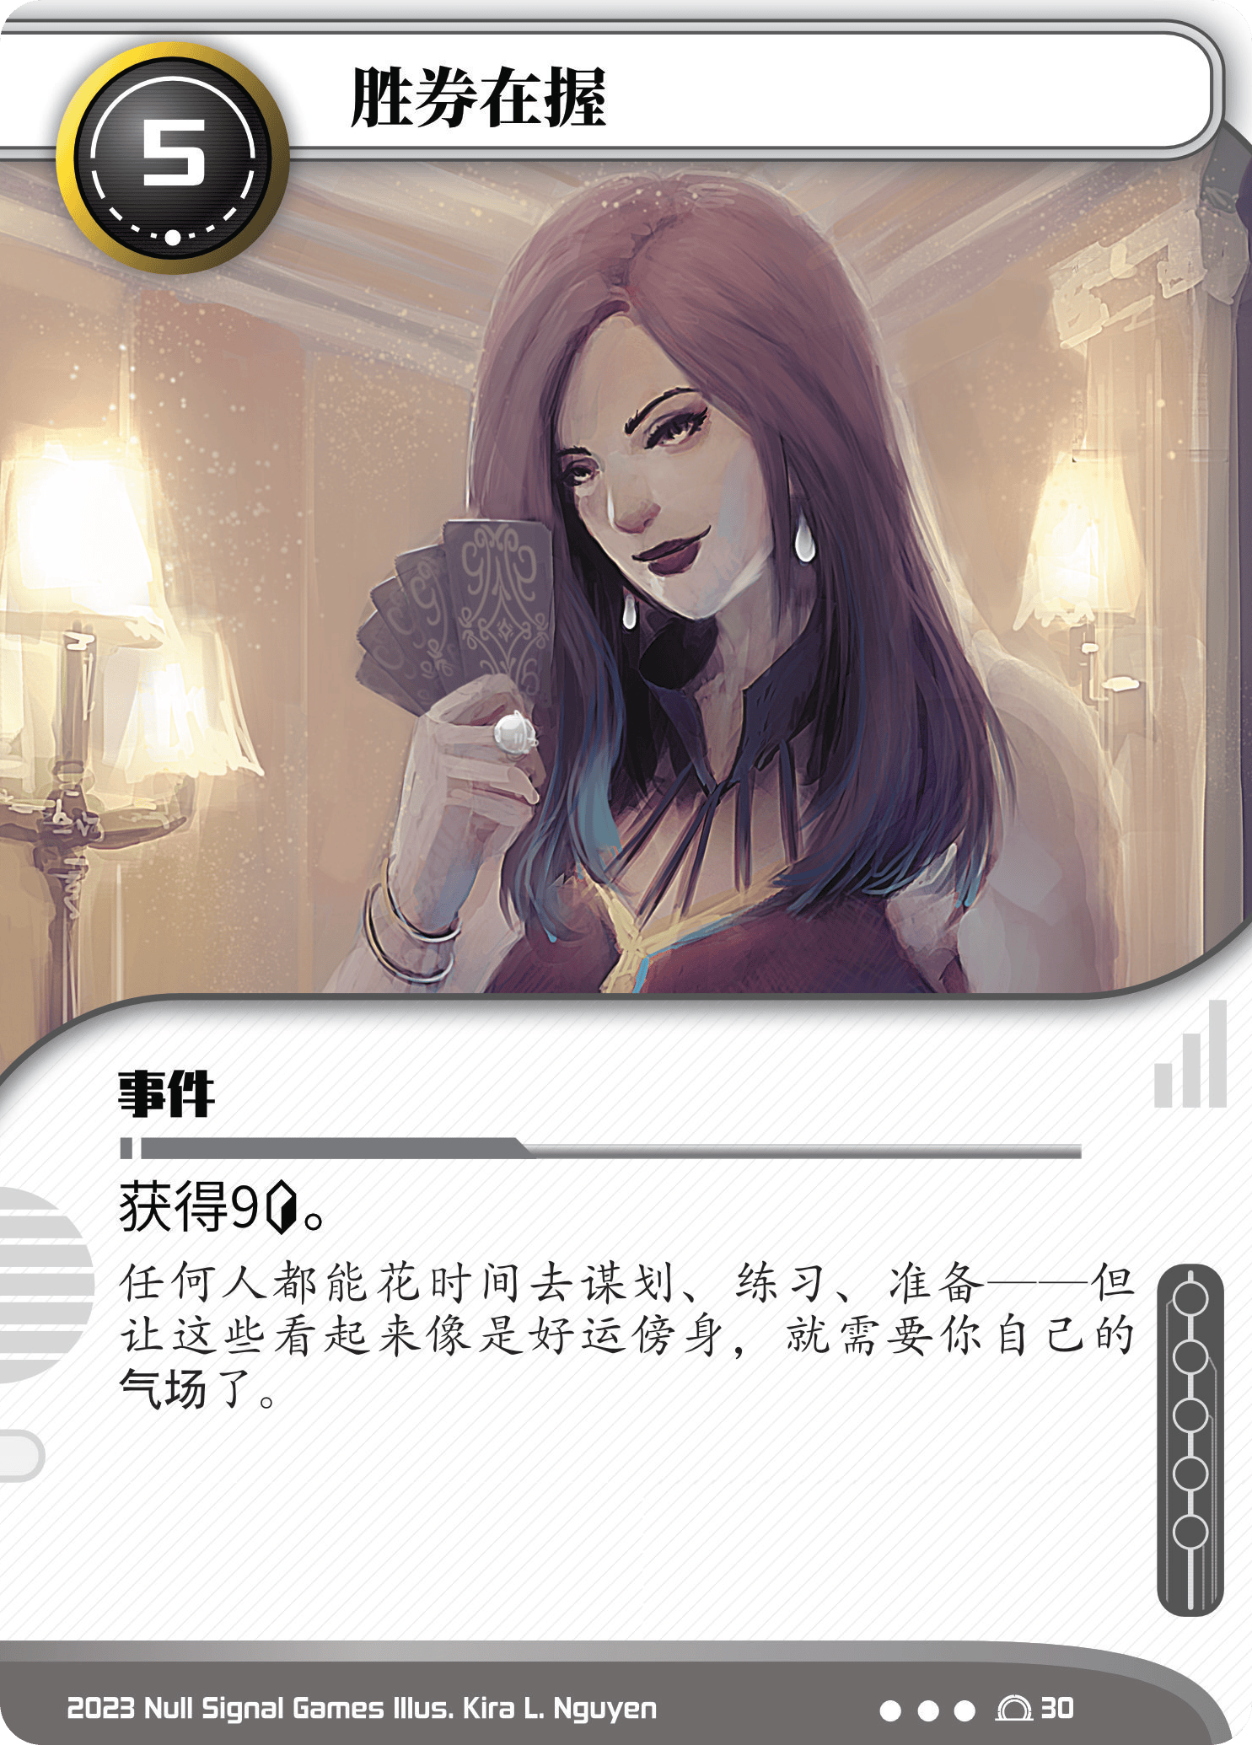
获得9信用点。
当你从操控器安装一个程序、硬件或资源时，你必须支付卡牌左上角标识的信用点费用，并将该卡牌面朝上放到你的游戏区域中。潜袭者卡牌安装的位置没有实际影响。
在使用完你的全部4个时点后，你必须弃牌到手牌上限（默认为5张）。选择多余的手牌并将其面朝上放入你的“堆阵”（弃牌堆）。随后进入公司回合。
进行潜袭
读取公司卡牌并窃取议案的唯一方式是进行潜袭。
你可以潜袭任意一台公司服务器，包括档案库、总部、研发中心和公司创建的远程服务器。
潜袭的目的是读取卡牌。

你可以使用潜袭者基础 行动以潜袭任意一台服务器。
还有一些类似【蹑手蹑脚】和【越狱】的“潜袭”事件卡牌，你可以花费时点和信用点打出以发动一次潜袭。
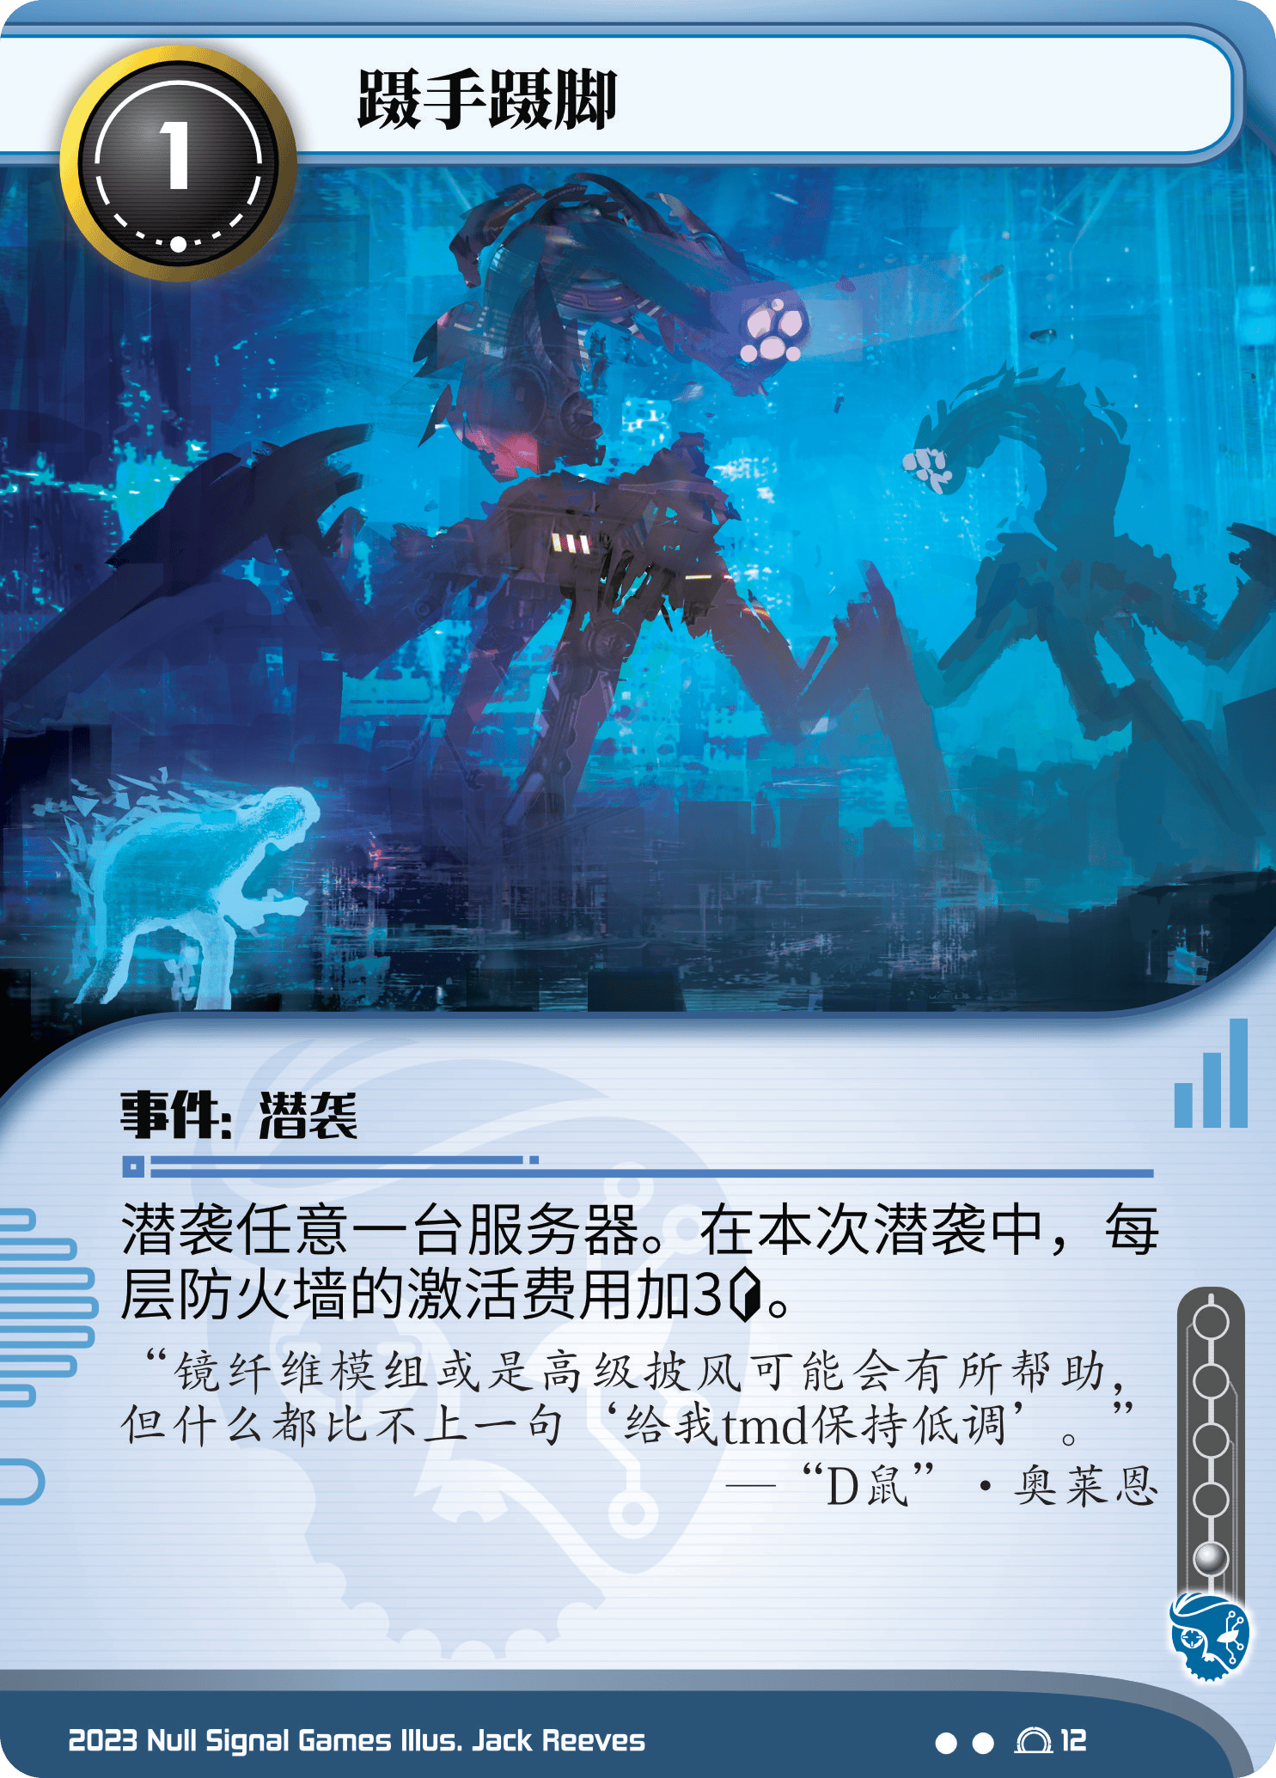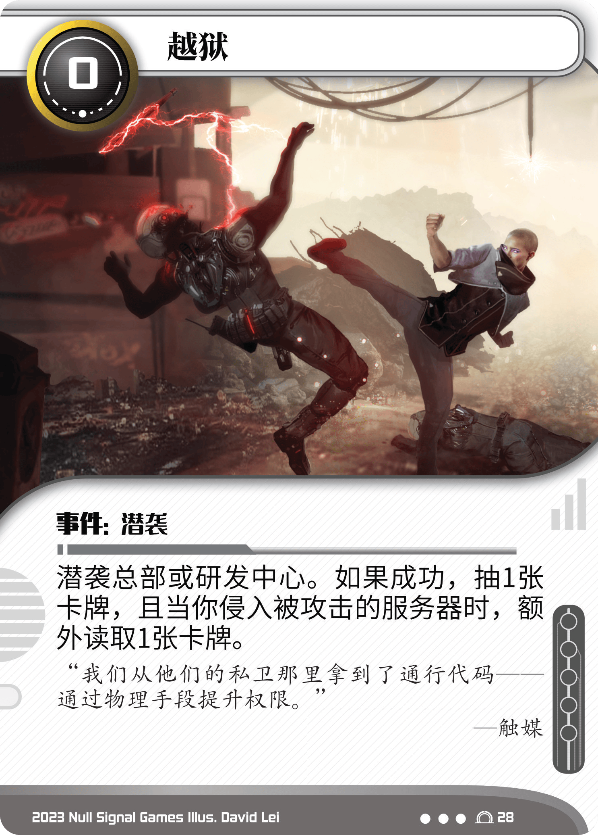
【蹑手蹑脚】是一个潜袭事件 【越狱】是一个潜袭事件
每当在潜袭中结束遭遇一层防火墙后，如果潜袭没有被终止，你可以选择“退出潜袭”以结束潜袭。如果这样做，潜袭失败。
以下是精简版的潜袭时序结构（适配当前教学脚本）：
1.启动阶段
1.潜袭者宣告要攻击的服务器。
2.该服务器是否有防火墙保护？
1.是：前往（2.0.0），潜袭者接驳最外层的防火墙。
2.否：跳转（4.0.0）。
2.接驳防火墙阶段
1.公司可激活非防火墙卡牌/潜袭者正在接驳的防火墙。
2.当前接驳的防火墙是否已激活？
1.是：前往（3.0.0）。
2.否：跳转（4.0.0）。
3.遭遇防火墙阶段
1.触发"当潜袭者遭遇本防火墙..."效果。
1.【夏连特拉】能力会触发。
2.潜行者可使用破解器程序，以及其他与防火墙相关的卡牌与当前遭遇的防火墙交互。
3.公司方执行未被破解的子进程。
4.是否存在终止潜袭的子进程？
1.是：跳转（6.0.0）。
2.否：前往（4.0.0）。
4.移动阶段
1.潜袭者是否选择退出？
1.是：跳转（6.0.0）。
2.否：前往（4.2.0）。
2.公司可激活非防火墙卡牌。
3.服务器前是否还有更多防火墙？
1.是：返回（2.0.0），潜袭者接驳下一层防火墙。
2.否：前往（4.4.0）。
4.潜行者接驳被攻击的服务器。
5.前往（5.0.0）。
5.成功阶段
1.触发"当潜袭成功时..."效果。
1.【越狱】、【便士刮刀】和【假想敌】将生效。
2.潜袭者侵入服务器。
1.【越狱】和【码头通行证】将生效。
3.前往（6.0.0）。
6.潜袭结束阶段
1.潜袭者是否到达过（5.0.0）？
1.如果使用过【蜉蝣】，此时销毁该卡牌。
2.是：本次潜袭以成功结束。
1.【互惠互利】、【卡门】和【玛雅娜】效果激活。
3.否：本次潜袭以失败结束。
读取卡牌
当你侵入一台服务器时，可读取的卡牌数量会受到各种能力影响。

当你读取一张卡牌时，如果是一张议案，你必须窃取之。如果读取的卡牌可被销毁，你可以支付卡牌右下角标识的 费用以销毁该卡牌。
当你侵入总部时，你会随机读取1张（默认值）公司手牌——由你选择并展示1张公司手牌。你读取所有展示的卡牌。在读取完所有你被允许读取的卡牌后，将所有未被窃取或销毁的卡牌放回公司手牌。
当你侵入研发中心时，你读取研发中心最顶部的1张（默认值）卡牌——由公司玩家在不查看的情况下将该卡牌展示给你看。如果你被允许读取多张卡牌，则读取完一张后由公司展示下一张。
当你侵入档案库时，将档案库所有面朝下卡牌翻至面朝上，并且你读取档案库中的所有卡牌。
当你侵入一台远程服务器时，你读取该服务器根目录中安装的所有卡牌。
窃取议案
当你窃取一张议案时，该议案上的“当窃取时”能力将生效。移除其上所有的推进指示物并将该议案放入你的分数区。
当你有至少7点议案分数时，你赢得游戏胜利。
潜袭者剧本
回合1
公司进行回合1
潜袭者回合1
1.时点1：基础行动：“从你的操控器打出1个事件”。潜袭者支付5信用点以打出【胜券在握】，获得9信用点。
2.时点2：基础行动：“从你的操控器打出1个事件”。潜袭者支付0信用点以打出【越狱】，选择研发中心作为潜袭目标。
1.本次潜袭宣告成功。
2.作为成功潜袭（在读取卡牌前）：
1.【越狱】效果：抽1张卡牌。潜袭者抽取【野猫罢工】。
2.【越狱】效果：潜袭者将额外读取一张卡牌。
3.潜袭者侵入研发中心，从研发中心顶部读取2张卡牌。
4.潜袭者从研发中心顶端读取第一张卡牌。公司玩家在不查看的情况下向潜袭者展示研发中心顶的卡牌。潜袭者读取【地外办公室】且必须窃取该议案。潜袭者拿取该卡牌并将其展示给公司玩家，随后将其放入潜袭者的分数区。
5.潜袭者从研发中心顶端读取第二张卡牌。公司玩家在不查看的情况下向潜袭者展示研发中心顶的卡牌。潜袭者读取【什一税】。【什一税】既不能被窃取也不能被销毁。潜袭者告诉公司玩家其没有更多动作，公司玩家在未查看的情况下将该卡牌放回研发中心顶。
6.潜袭结束。
1.特性效果：“当对总部或研发中心的潜袭结束时”触发。【扎赫亚】在本次潜袭中总共读取2张卡牌并选择为每张读取的卡牌获得1信用点。潜袭者获得2信用点。
3.时点3：基础行动：“潜袭任意一台服务器”。潜袭者选择远程服务器作为潜袭目标。
1.潜袭者接驳保护该服务器的最外层防火墙。
2.公司选择支付3信用点的激活费用以激活【围栏】并将该卡牌翻至面朝上。
3.潜袭者遭遇【围栏】。
1.潜袭者目前没有办法破解当前遭遇防火墙上的子进程。
2.潜袭者告诉公司玩家按顺序执行所有子进程。
3.潜袭终止。
4.时点4：基础行动：“抽1张卡牌”。潜袭者抽取【假想敌】。
潜袭者回合结束，还有11信用点，操控器5张卡牌：
- 【口才再塑】
- 【口才再塑】
- 【蜉蝣】
- 【野猫罢工】
- 【假想敌】
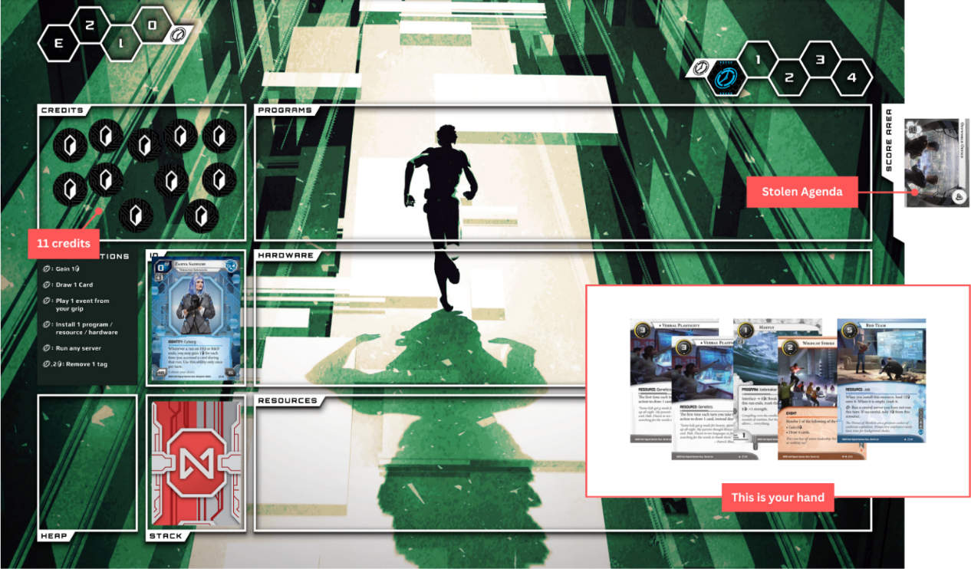
潜袭者回合1结束时游戏区域状态
回合2
公司进行回合2
潜袭者回合2
潜袭者回合2开始时有11信用点，操控器内5张卡牌。
1.时点1：基础行动：“从你的操控器安装一张卡牌”。潜袭者支付5信用点安装【假想敌】。
2.【假想敌】效果：从信用点池拿取12信用点放到本卡牌上。
3.时点2：【假想敌】行动：“潜袭一台你本回合未潜袭过的中央服务器”。潜袭者选择一台中央服务器——研发中心——作为潜袭目标。
1.潜袭者接驳保护该服务器的最外层防火墙。
2.公司选择支付1信用点的激活费用以激活【什一税】并将该卡牌翻至面朝上。
3.潜袭者遭遇【什一税】。
1.潜袭者目前没有办法破解当前遭遇防火墙上的子进程。
2.潜袭者告诉公司玩家按顺序执行所有子进程。
1.【什一税】：结算“造成1点网域伤害”子进程。公司对潜袭者造成1点网域伤害。
2.【什一税】：结算“获得1信用点”子进程。公司获得1信用点。
3.潜袭没有终止。
4.潜袭者通过该防火墙。
4.潜袭宣告成功。
5.作为成功潜袭（读取卡牌前）：
1.【假想敌】效果：潜袭者获得3信用点，从【假想敌】上拿取3信用点。
6.潜袭者侵入研发中心，从研发中心顶端读取1张卡牌。
1.潜袭者从研发中心顶端读取第一张卡牌。公司玩家在不查看的情况下向潜袭者展示研发中心顶的卡牌。潜袭者读取【夏连特拉】。【夏连特拉】既不能被窃取也不能被销毁。潜袭者告诉公司玩家其没有更多动作，公司玩家在未查看的情况下将该卡牌放回研发中心顶。
7.潜袭结束。
1.特性效果：“当对总部或研发中心的潜袭结束时”触发。【扎赫亚】在本次潜袭中总共读取1张卡牌并选择为每张读取的卡牌获得1信用点。潜袭者获得1信用点。
3.时点3：基础行动：“从你的操控器安装一张卡牌”。潜袭者支付3信用点安装【口才再塑】。
4.时点4：基础行动：“抽1张卡牌”。
1.【口才再塑】替代效果：“改为抽2张卡牌。”潜袭者抽取【T400记忆钻石】和【暗潮汹涌】。
潜袭者回合结束，还有7信用点，操控器4张卡牌。
由于潜袭者本回合受到过网域伤害，因此4张卡牌不固定。
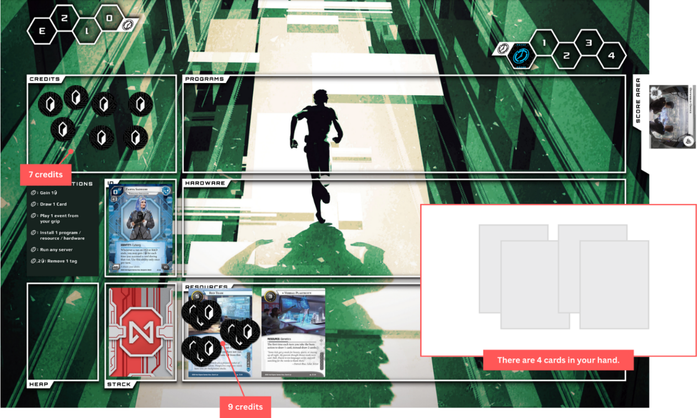
潜袭者回合2结束时游戏区域状态。
回合3
公司进行回合3
潜袭者回合3
潜袭者回合3开始时有7信用点，操控器中4张手牌。
1.时点1：基础行动：“从你的操控器安装一张卡牌”。潜袭者支付1信用点安装【暗潮汹涌】。
2.时点2：基础行动：“潜袭任意一台服务器”。潜袭者选择远程服务器（【表岩屑开采许可】）作为潜袭目标。
1.潜袭者接驳保护该服务器的最外层防火墙【围栏】。
2.【围栏】已激活，潜袭者遭遇【围栏】。
1.潜袭者可以使用【暗潮汹涌】对接屏障子类型防火墙并破解防火墙上的子进程。
1.潜袭者使用【暗潮汹涌】上的“1信用点：强度+1”能力3次，支付3信用点。
2.【暗潮汹涌】现在可以与屏障子类型防火墙对接。
3.潜袭者使用【暗潮汹涌】上的“对接→1信用点：破解1条屏障子进程”能力，支付1信用点。
2.防火墙上所有子进程均被破解，潜袭者通过【围栏】。
3.潜袭者读取【表岩屑开采许可】。
1.【表岩屑开采许可】的销毁费用为3，潜袭者目前只有2信用点，无法销毁该资产。无事发生。本步骤仅用于教学如何使用破解器破解防火墙。
4.潜袭结束。
教学剧本结束。
继续进行你本回合剩余的2时点，以及之后的回合。
重置教学牌组
要将本教学牌组重置为剧本开始前的状态，将潜袭者特性【扎赫亚·萨迪吉】以及【越狱】、【胜券在握】、【野猫罢工】、【T400记忆钻石】、2张【口才再塑】、【假想敌】、【蜉蝣】和【暗潮汹涌】放置到一旁。
将其余卡牌混洗（红色牌背）并面朝下放置。
按顺序将以下卡牌逐一放到牌组顶：【暗潮汹涌】、【T400记忆钻石】、【假想敌】、【野猫罢工】。将剩余5张卡牌面朝下放到牌组顶（【越狱】、【胜券在握】、2张【口才再塑】、【蜉蝣】）。本牌组就是潜袭者的“存储栈”。

